11111111杀跌[Table_Title]
权益市场一周回顾及展望
市场高位震荡，轮动加快 (2021.7.12-2021.7.18)

一、主要事件点评

1.1. 美国6月CPI超预期
美国6月CPI环比增0.9%，较5月提升0.3个百分点。同比增长5.4%，前值5%。核心通胀环比增长0.9%，较5月提升0.2个百分点，核心CPI同比增长4.5%，前值3.8%。。
6 月美国 CPI 超预期主要受二手车驱动，预计未来对 CPI 拉动将回落。服务业中住房以及住房外服务分项增速均已位于或接近 2008 年以来最高水平，进一步上行空间有限。本月 CPI 超预期的核心因素仍是缺芯等供需原因导致的二手车价格上行所引发：CPI 二手车及卡车分项 6 月环比上行 10.5%，对环比的贡献率将近 1/3；如果将卡车相关的服务价格计算在内（包括卡车租车服务、卡车保险等，与二手车价格高度相关），则对 CPI 环比的贡献率超过 40%。此外，商品消费中食品和能源项的 CPI 环比的合计贡献率也达到 20%。 从服务分项看，住房环比上涨 0.5%，增速相较上月走阔 0.2%，对 CPI 环比贡献率约16%；剔除住房后的服务项环比增速 0.4%，与上月持平。

1.2.钢铁行业点评与展望
- 行情回顾
上周在申万28个行业中，钢铁行业涨幅6.22%，涨幅排名第一。同期螺纹主力合约收涨5647元/吨，周涨幅5.43%。
- 行情解读
从产量与库存两个高频数据角度出发，行业整体供需格局良好。本周螺纹钢产量环比上升，五大钢材厂库、螺纹钢厂库、螺纹钢社库环比减少。产量方面，本周五大钢材品种产量1068万吨，环比升19.19万吨，其中建筑钢材产量周环比增11.48万吨，板材产量周环比升7.71万吨，螺纹钢本周增产10.21万吨至354.68万吨。分不同炼钢方式来看，本周长、短流程螺纹钢产量分别为306.29万吨、48.39万吨，环比分别+7.83万吨、+2.38万吨。库存方面，本周五大钢材品种社会总库存环比增15.46万吨至1523.94万吨，钢厂总库存631.56万吨，环比降24.31万吨，其中，螺纹钢社库降14.20万吨，厂库降18.06万吨。表观消费量及钢材成交方面，测算本周螺纹钢表观消费量358.54万吨，环比升25.36万吨，本周建筑钢材成交日均值19.14万吨，环比下降12.28%。
从政策角度出发，下半年钢铁行业将受益于政策带来的供给端约束，钢价预期维持强势。在碳达峰碳中和工作领导小组统一部署下，国家发展改革委正会同有关部门制定碳达峰、碳中和顶层设计文件，抓紧编制2030年前碳达峰行动方案和分领域分行业实施方案，谋划金融、价格、财税、土地、政府采购、标准等保障方案，加快构建碳达峰碳中和“1 N”政策体系。我国将强力推进产业结构调整优化，把坚决遏制“两高”项目盲目发展作为当前工作重点，严控增量项目，加快存量项目改造升级，扎实开展钢铁、煤炭去产能“回头看”，严防过剩产能死灰复燃。积极发展战略性新兴产业，加快工业、农业、服务业等绿色低碳发展。从目前各省出台的措施来看，2021年下半年钢铁“去产量”将严格执行。
从行业内公司半年报业绩及估值的角度出发，钢铁行业H1业绩再次超出市场预期。当前部分重点公司年化估值仅在4-6XPE，在A股市场的全行业对比中，属于较低的水平；同时也在其自身的历史估值水平中处于较低的水平。
- 行情展望
从高频数据来看，需求的持续性得以验证；从政策角度出发，供给端的严控也将维持；钢价在供需双强的格局下预期维持在一个较高的水平上，钢铁行业Q3的业绩继续值得期待。叠加已经公布的H1业绩预告来看，钢铁行业当前的估值水平处在合理偏低的水平上，我们维持对钢铁行业中期看好的观点。

二、上周市场回顾
大类资产方面，恒生指数（+2.41%）领涨、螺纹指数（+2.38%）、万得全A（+0.84%）；而英国富时100指数（-1.60%）、纳斯达克指数（-1.87%）、NYMEX原油（-4.17%）表现相对较弱；海外主要股票市场涨跌不一，其中欧洲市场：英国富时100指数周涨幅-1.60%，德国DAX周涨幅-0.94%，法国CAC40周涨幅-1.06%。美国股市表现较差，纳斯达克指数周内涨幅-1.87%，标普500周内涨幅-0.97%，道琼斯工业指数周内涨幅-0.52%。
A股方面，市场行情表现较好，中证500指数领涨，周涨幅+1.77%。上证综指周内上涨0.43%，报3539.30点；深证成指周内上涨0.86%，报14972.21点；创业板指周内上涨0.68%，报3432.65点。两市周内日均成交12213.29亿元，较上周增加1210.2亿元。两市个股周内跌多涨少，1887家上涨，61家平盘，2444家下跌；全市场本周累计涨停396家，本周累计跌停108家。
图：主要股指周涨跌幅，中证500指数领涨（单位：%）
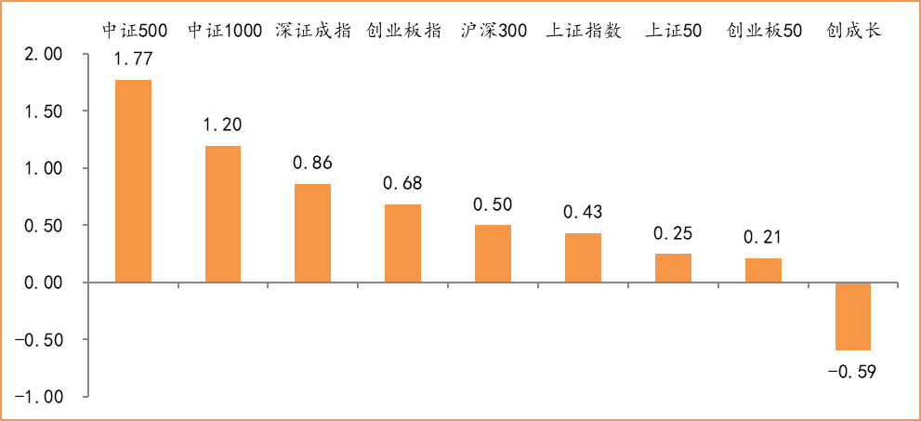
数据来源：wind，富荣基金管理有限公司
行业方面，钢铁板块涨幅领先，周度涨幅达+6.22%，其次是通信（+4.21%）和采掘（+3.92%）。今年以来钢铁板块表现较好，钢铁（+35.61%）、有色金属（+30.84%）、化工（+30.24%）等行业涨幅居前，农林牧渔（-12.92%）、家用电器（-17.93%）、非银金融（-18.41%）等行业则表现相对弱势。
图：申万一级行业周涨跌幅，钢铁板块领涨（单位：%）
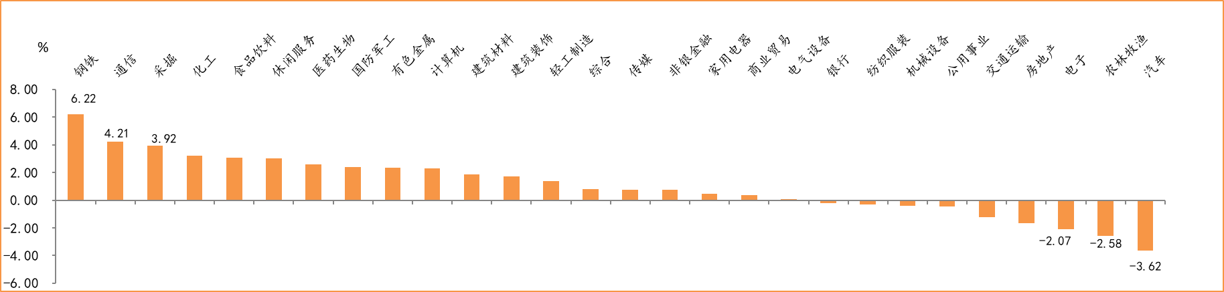
数据来源：wind，富荣基金管理有限公司
资金面看，陆股通上周净流入16.69亿元；全周新成立偏股型基金份额共计280.92亿份较前一周大幅增加；7月最新募资合计501.56亿元；本周限售解禁市值约1549.18亿元，与上周相比小幅减少。

三、本周展望

3.1.本周展望：
上周在降准的刺激下周一高开，但此后维持震荡走势，高位景气赛道新能源车等出现调整。流动性方面，周四MLF续作规模缩减至1000亿净回笼资金3000亿一定程度上减弱了降准的效力，央行及政府官员也再度重申了中性货币政策的基调不变，整体符合我们的预期。趋势上我们认为下半年货币政策仍将维持稳健，同时将根据经济复苏节奏进行微调。基本面方面二季度经济平稳复苏GDP同比增7.9%，其中6月数据边际回升社融、出口、工业、消费、固定资产投资数据均好于5月，虽然6月经济略超预期往后看海外复苏下的出口下滑压力、基数效应下GDP增速将逐步回落至5~6%区间。对于权益市场而言，短期如新能源车、芯片等赛道股高位震荡较为明显，我们认为新能源车、芯片等赛道股不断新高的核心动能来自于高景气度下的业绩上修，以及中长期的业绩高增预期。因此，需注意半年报业绩不及预期的风险，短期波动将加大。展望下半年在流动性整体偏中性的环境下，高景气赛道仍然是重点关注方向。整体我们维持市场区间震荡成长占优的观点，顺势而为。主线看好高景气周期的电新、电子等，短期重点关注半年报业绩较好，估值较低的周期龙头。

3.2.行业建议
1、高景气周期的电新、电子等；
2、半年报业绩较好，估值较低的周期龙头；
3、长期配置核心资产，各行业优质龙头标的。

3.3.风险提示
1、疫情控制不及预期；2、宏观经济超预期下行；3、上市公司业绩大幅下滑；4、政策不及预期。

附：主要数据更新

1. 全球大类资产、主要指数表现
表：大类资产涨跌幅，恒生指数领涨，NYMEX原油领跌（单位：%）
 | 周涨跌幅(%) | 今年以来涨跌幅(%)
恒生指数 | 2.41 | 2.84
螺纹指数 | 2.38 | 26.98
万得全A | 0.84 | 5.21
美元指数 | 0.66 | 3.06
中债总指数 | 0.39 | 2.99
COMEX黄金 | 0.32 | -4.08
日经225 | 0.22 | 2.04
道琼斯工业指数 | -0.52 | 13.33
LME铝 | -0.58 | 25.64
LME铜 | -0.76 | 21.65
英国富时100 | -1.60 | 8.48
纳斯达克指数 | -1.87 | 11.94
NYMEX原油 | -4.17 | 47.26
数据来源：wind，富荣基金管理有限公司

图：全球主要股指周涨跌幅，恒生指数领涨（单位：%）
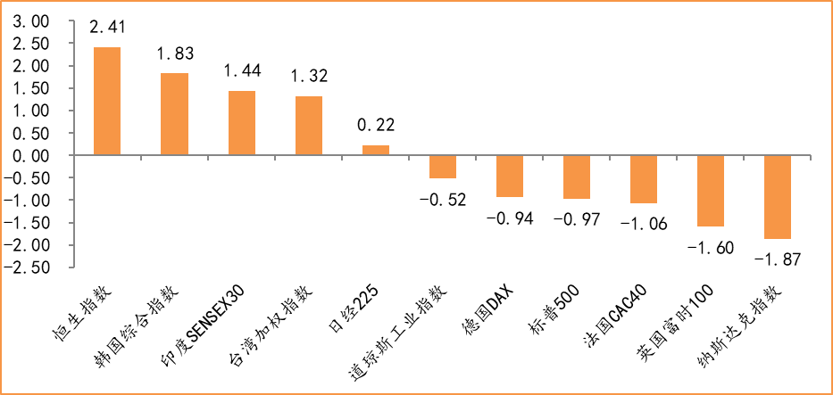
数据来源：wind，富荣基金管理有限公司

2.估值指标
图：主要股指市盈率PE（TTM），小幅上升
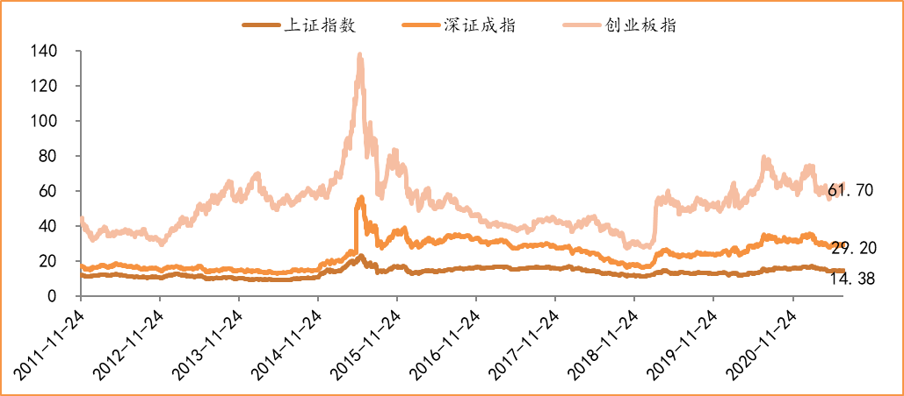
数据来源：wind，富荣基金管理有限公司

3.资金面
图：陆股通上周净流入16.69亿元
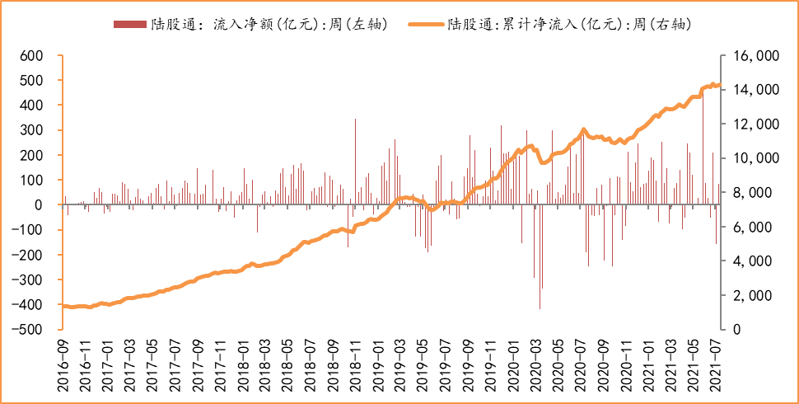
数据来源：wind，富荣基金管理有限公司

图：最新两融余额18081.11亿元，小幅增加
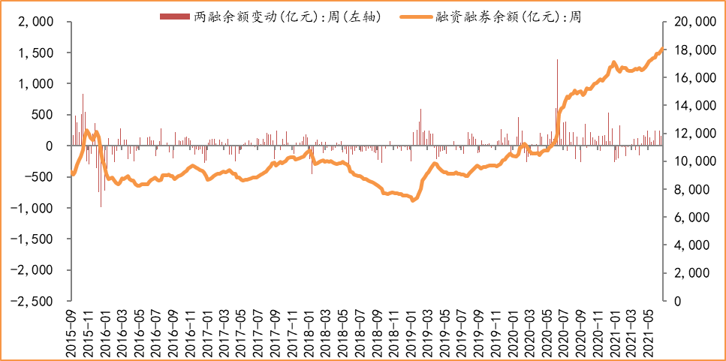
数据来源：wind，富荣基金管理有限公司

图：本周限售解禁市值约1549.18亿元，较上周大幅增加
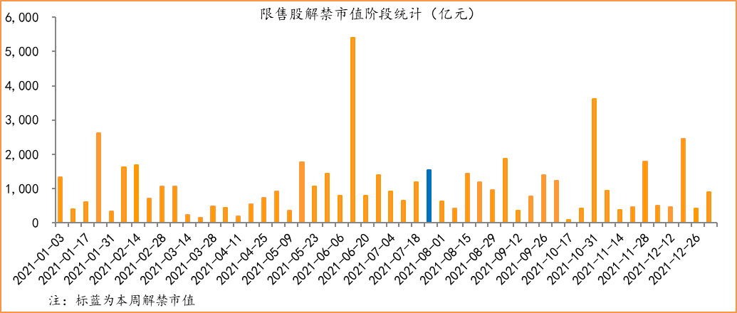
数据来源：wind，富荣基金管理有限公司

图：7月最新募资合计669.96亿元
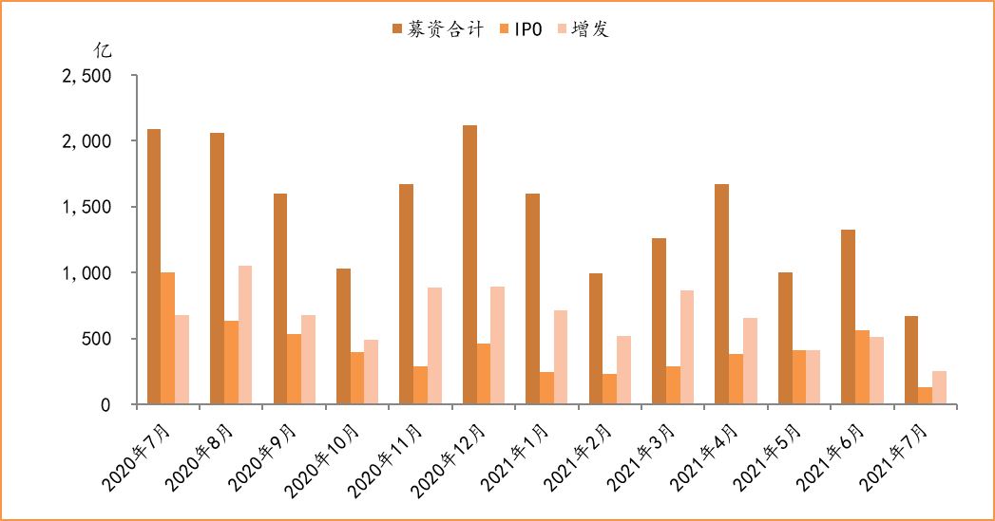
数据来源：wind，富荣基金管理有限公司

图：上周新成立偏股型基金份额共计280.92亿份，较前一周大幅增加
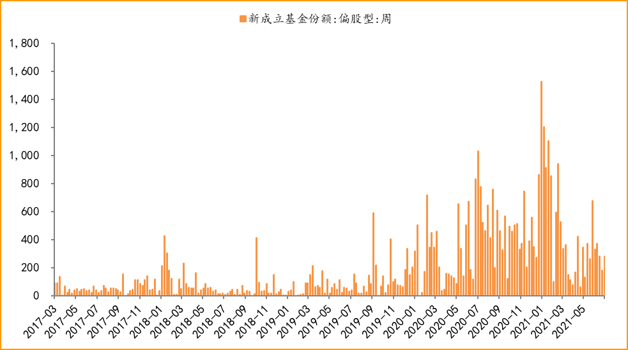
数据来源：wind，富荣基金管理有限公司

4.基本面
图：6月CPI同比增加1.10%，维持低位
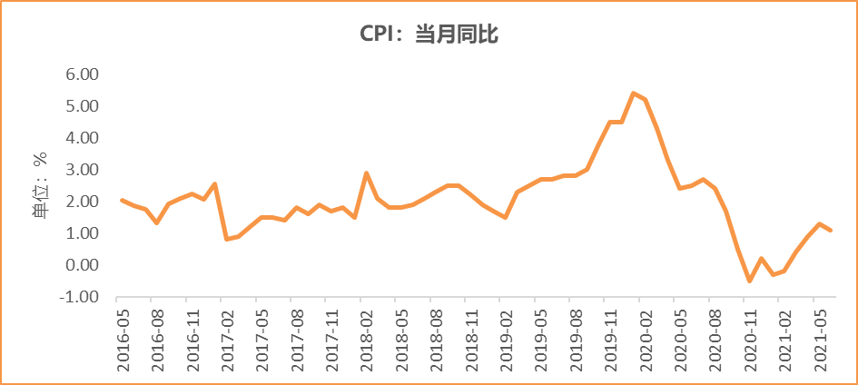
数据来源：wind，富荣基金管理有限公司

图：6月PPI同比增加8.80%
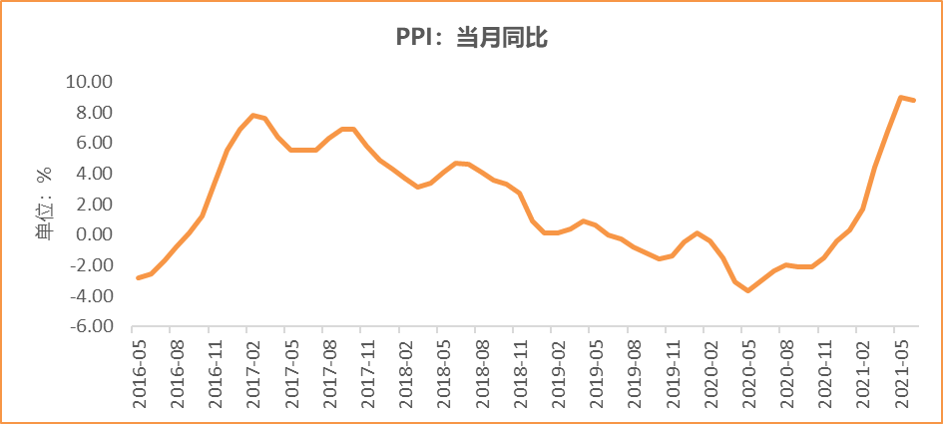
数据来源：wind，富荣基金管理有限公司

图：6月官方制造业PMI为50.90%，持续位于荣枯线上方
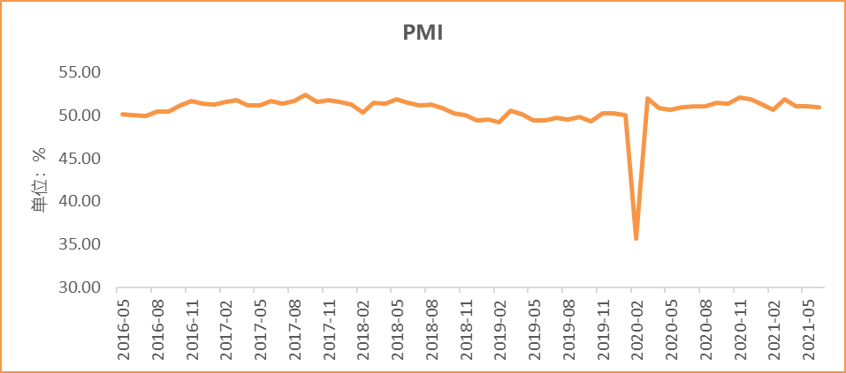
数据来源：wind，富荣基金管理有限公司

图：6月社会融资规模3.67万亿
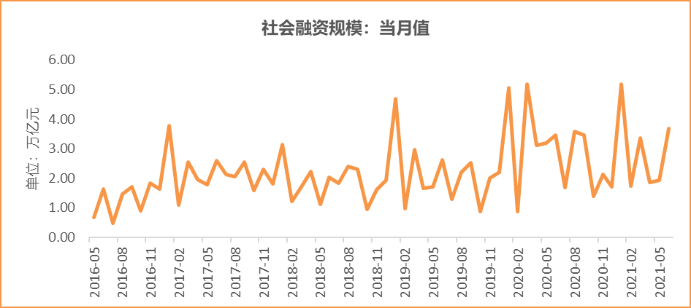
数据来源：wind，富荣基金管理有限公司

图：6月工业增加值累计同比增加15.90%
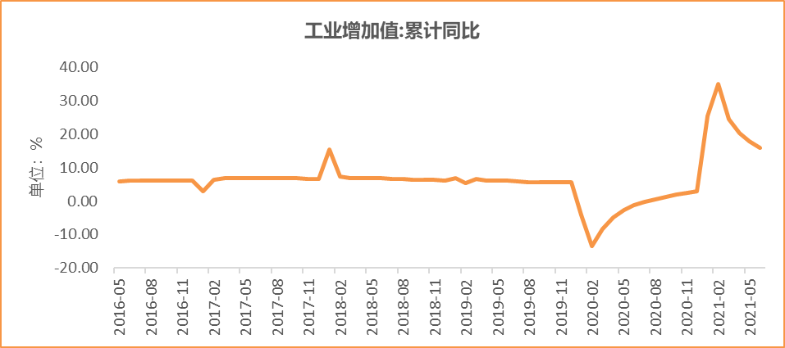
数据来源：wind，富荣基金管理有限公司

图：6月固定资产投资完成额累计同比上涨12.60% ，增速回落
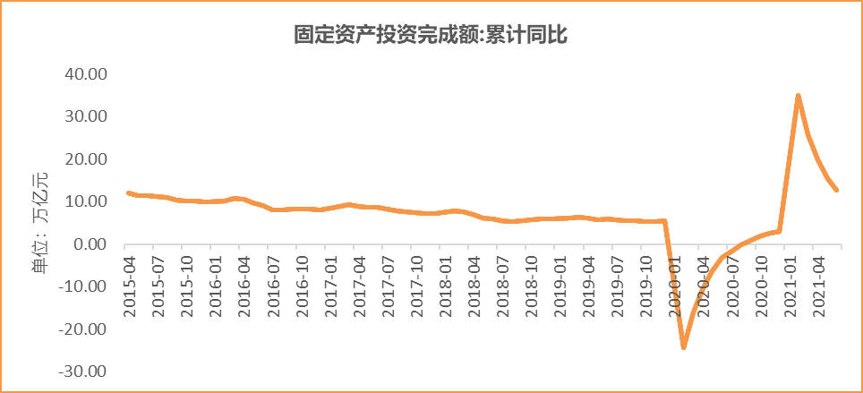
数据来源：wind，富荣基金管理有限公司

图：6月社会消费品零售总额同比增长12.10% ，增速回落
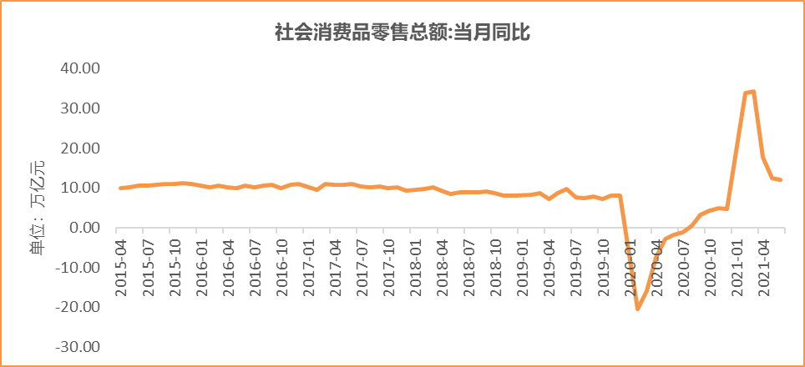
数据来源：wind，富荣基金管理有限公司

风险提示：1、本报告中的信息均来源于我们认为可靠的已公开资料和合作客户的研究成果，但本公司及研究人员对这些信息的准确性和完整性不作任何保证，也不保证本报告所包含的信息或建议在本报告发出后不会发生任何变更，且本报告仅反映发布时的资料、观点和预测，可能在随后会作出调整。2、本报告中的资料、观点和预测等仅供参考，在任何时候均不构成对任何人的个人推荐。市场有风险，投资需谨慎。

